Отчет администрации по итогам работы за 2015год.

- Село Верхняя Тишанка основано в 1693 году.
Площадь самого поселения около 3000 га.
Площадь, включая земли с\х назначения 17477, протяженность поселения 14, 5 км, Количество улиц – 48
Протяжённость грунтовых дорог внутри поселения – 118,7 км.
Количество жителей – 2956 чел.

Муниципальная власть в селе представления 12 депутатами Т.С.П. во главе с председателем и исполнительным органом - администрацией ТСП на сессиях за 2015 год принято 38 решений. Администрацией ТСП за 2015 год зарегистрировано 19 - письменных и 67 устных обращений граждан, большинство из которых рассмотрено положительно. Глава поселения и специалисты ведут ежедневный прием граждан.
Бюджет поселения.

Доходы в 2015 году составили 15 713 рублей, при сумме дотации 6 653 руб.(42,3%), а расходная часть бюджета составила 15 339,5 р.

Таким образом бюджет поселения 2015 года сложился с профицитом в размере
373,5 руб.
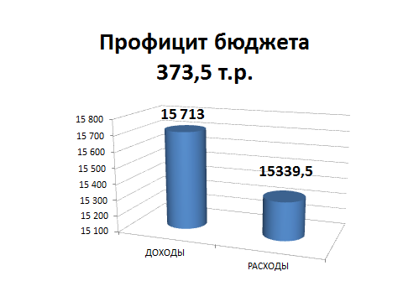

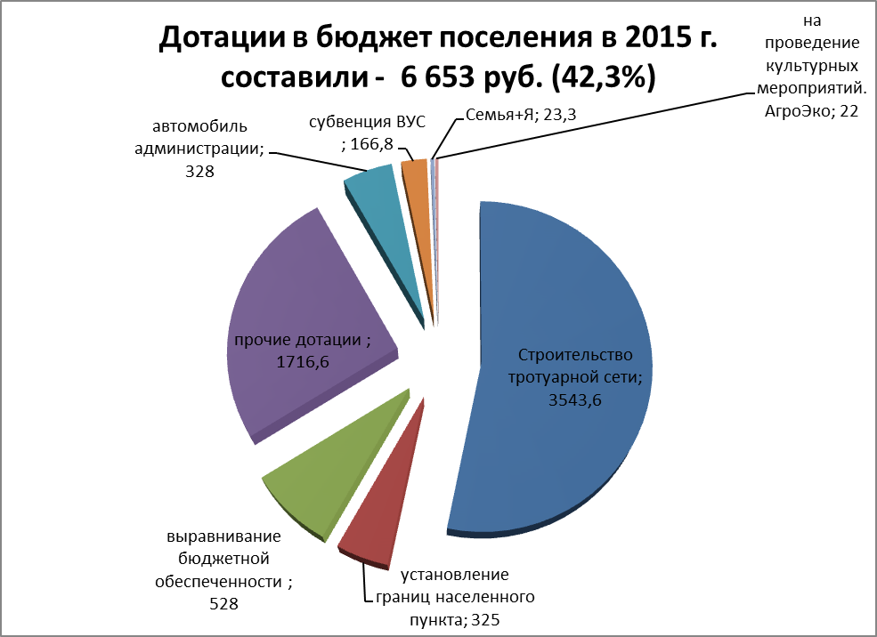

Основная доля финансирования осуществлялась по защищённым статьям, первоочередных, социально-значимых расходов: заработная плата и начисления на неё, коммунальные услуги и услуги связи, а так же строительство в рамках программы благоустройства населенных пунктов.

Распределение бюджета осуществилось следующим образом:

- Общегосударственные вопросы – 3 миллиона 209,4 тыс.руб.
- ВУС – 166,8 тыс.руб.
- Национальная безопасность и правоохранительная деятельность (содержание пожарной части поселения) – 659,3 тыс. руб.
- Дорожный фонд – 1 719,9 (акцизы от продажи ГСМ)
- Устройство тратуаров 4 415,6 (932 администрация)
- Услуги ЖКХ – 1 314,3 тыс.руб.
- МКУ «Досуг и культура» – 3 миллиона 314,7 тыс.руб. (ком.услуги отопление 935,7 тыс.руб)
- Пенсии муниципальным служащим – 156,5
- Обслуживание муниципального долга – 11,2 тыс.руб.
- Опашка, буртовка, свалки – 98,5
- Окашивание – 88,5
- Организация похоронного дела – 31,9
- Ремонт моста и лав – 20,4
- Расчистка дорог от снега – 29,2
- ПСД по парку – 23,9
- Рабочий по благоустройству – 68,4

Деятельность администрации.

2015, как и прошлый 2014 год в плане реализации поставленных задач, для Тишанского сельского поселения был весьма насыщенным.

Особое значение администрацией поселения совместно с МКУ «Досуг и культура» было предано подготовке к празднованию 70-летия Победы в ВОВ.
В этой связи на территории поселения был проведен ряд мероприятий по благоустройству.
- Произведена замена «стены плача» на территории мемориала.
- Проведены субботники на территории мемориальных комплексов, входе которых была произведена уборка листвы, выпиловка сухостойных деревьев и кустарников, а так же произведена побелка деревьев.
- Организованы субботники на кладбищах и проведена работа по ликвидации несанкционированных свалок.
- В рамках Всероссийской программы «Парк Победы» было высажено более 250 саженцев породы: береза, сосна.
- В работы по благоустройству и наведению санитарного порядка, вместе с администрацией поселения были вовлечены все учреждения, организации, и предприятия, расположенные на территории поселения, за что им огромное спасибо!
-Огромную благодарность хочется высказать жителям села, благодаря труду и сознательности которых поддерживается чистота и порядок на прилегающей к домовладениям территории.

В рамках празднования Дня Победы были проведены:
- чествования ветеранов ВОВ
- Торжественный митинг.
- Благодаря учащимся Верхненитанской школы им. В.А.Фуфаева во главе с преподавателем Суховым Сергеем Петровичем была организована бесплатная «Солдатская каша» для всех желающих.
- Волонтеры из учащихся школ всем присутствующим на митинге раздали памятные Георгиевские ленты.
-Во время митинга и после него участники художественной самодеятельности исполнили песни военных лет.
- Был проведен праздничный концерт, посвященный Дню Победы
-Праздничный салют.

Весна началась со строительства!

- Весной 2015 года администрация поселения произвела замену мемориальных табличек с фамилиями жителей, погибших в годы ВОВ. Всего 1072 фамилии. На данные работы из бюджета поселения было выделено за 2014-15 годы 80 т.р.

- Благодаря вхождению в областную программу развития территории муниципальных образований, Тишанскому сельскому поселению были выделены средства из областного бюджета в размере 4 415,6 тыс.руб. на строительство тротуарной сети. За летний и осенний периоды удалось произвести строительство тротуаров по улицам поселения общей длинной более 3 км.
Тротуары соединили большинство социально-значимых объектов: школы, детский сад, СДК, торговые предприятия, узел связи, почту, храм, мемориальный комплекс.

Помимо этого, в рамках благоустройства территории поселения и подготовки к празднованию 325-летия села Верхняя Тишанка в 2018 году, администрацией поселения были выделены средства в размере 932,0 тыс.руб. на благоустройство территории мемориала, фасадной территория Верхнетишанского СДК и здания администрации, а так же площадки для высадки пассажиров возле Верхнетишанской СОШ им. В.А.Фуфаева и карманов для скамеек вдоль тротуарной сети по улице центральная, в месте планируемого сквера.
- В минувшем году начата работа по изготовлению ПСД на благоустройство центра села в рамках подготовки к юбилею.

- Осенью 2015 года, администрацией сельского поселения был приобретен гусеничный трактор ДТ-75 (бульдозер). Произведен его мелкий ремонт и в настоящее время данная техника используется для поддержания состояния дорог в поселении в зимний период. В данном вопросе администрации поселения в 2015 году так же помогали ИП (имеющие личную технику), частные лица, КФХ и сельхозартели.

- В декабре 2015 года благодаря привлечению спонсора, в лице Зацепиной Г.В. - руководителя благотворительного фонда «Алые Паруса» администрации Тишанского сельского поселения была оказана финансовая помощь в размере 30 т.р. для приобретения снегоуборочной техники, для расчистки от снега тротуарной сети.

- По улицам Колхозная и Школьная, в рамках освоения средств дорожного фонда, было отремонтировано 1500 метров асфальтированного полотна и произведено автогрейдирование 52 км. грунтовых внутрипоселенческих дорог на общую сумму 1 719,9 (акцизы от продажи ГСМ)

- Произведена установка остановочного павильона по улице Гагарина, а так же оборудованы автобусные остановки для школьного автобуса в количестве 2 единиц по ул. Центральная и Гагарина.

- Положительная динамика наблюдается так же в организации уличного освещения. Так в 2015 году по улицам поселения было установлено 11 фонарей ЖКУ. Общее количество светильников уличного освещения в поселении на данный момент составляет 59 ед.

- В связи с переводом детского сада «Теремок» в новое здание, администрация поселения в освободившемся здании разместила сельскую библиотеку. Просторные помещения, помимо книгочтения, позволяют молодому специалисту проводить различные культмассовые мероприятия с детьми.

- Под руководством нового специалиста МКУ «Досуг и культура» Мамсуровой Ольги Николаевны в помещении Верхнетишанского СДК более полугода функционирует кружок «Современного танца», где проводит свой свободный досуг сельская молодежь.

- Произведен капитальный ремонт моста с ул. Колхозная на ул. Чеснокова

- В 2015 году на территории поселения продолжилась работа по организации сбора и вывоза ТБО от населения, начавшаяся в 2015 году (Попов Игорь Алексеевич). Услуга по сбору ТБО в настоящее время оказывается населению два раза в месяц.
- Созданная в поселении ДПК осуществляет борьбу с пожарами и загораниями, а так же систематически проводит профилактические противопожарные мероприятия на территории поселения, такие как: плановые отжиги, информирование населения посредством громкой связи, подворные обходы, патрулирование…

За минувший год Тишанская ДПК совершила 51 боевой выезд.
Загорание домов – 7
Надворных построек – 9.
Ландшафтные пожары - 35

41 (сорок одно) загорание ликвидировано самостоятельно.
10 совместно с другими ПЧ района.

- С целью создания на территории поселения мест массового отдыха, администрацией поселения была изготовлена и сдана в департамент по развитию муниципальных образований ПСД по благоустройству парковой зоны. В феврале текущего года в департаменте по развитию муниципальных образований состоится защита проекта парка.
- Для детей младшего школьного и дошкольного возраста, с целью создания дополнительных мест отдыха и развлечений, было закуплено оборудование для обустройства детской игровой площадки. Детский игровой комплекс – «Замок»
- Для активного отдыха односельчан ежегодно производится заливка и благоустройство ледовых катков на территории поселения, общей площадью более 4000 кв.м.
- В летний и осенний период производилось скашивание сорной растительности по улицам поселения с привлечением частной колёсной техники.
- Организация обеспечения сжиженным льготным газом населения.
- Огромная роль в поселении отводится культуре и искусству, которые ежегодно приносят свои плоды. Не исключением стал и отчетный 2015 год, так существующий уже много лет, народный хореографический ансамбль «Приволье», базирующийся в одном из клубов, вошел в 10-ку лучших танцевальных коллективов Всероссийского фестиваля «Танцуй веселей» проходившего в г. Павловск в 2015 году и стал победителем одной из его номинаций. Данный коллектив так же является дипломантом областного фестиваля национальных культур, победителем и призером районных смотров. За хорошую и результативную работу Воронежский областной фонд социальной поддержки выделил администрации Тишанского сельского поселения – 131 т.р. для приобретения танцевальных костюмов.

- Организация спортивного досуга для взрослых и детей в нашем поселении в 2015 году тоже принесла свои спортивные плоды и пополнила копилку Таловского района в общем зачете на 32 медали и 1 кубок – с уровнем соревнований от областных, городских и межрегиональных чемпионатов, до чемпионатов Черноземья, ЦФО России и чемпионатов России, по таким видам спорта как водный туризм, борьба, тяжелая атлетика, смешанные единоборства.

Межрегиональные соревнования по технике водного туризма – командное золото. (16 медалей, кубок)
Кубок Воронежской области по технике водного туризма – командная бронза.
Чемпионат Воронежской области по борьбе САМБО – 2 бронзы и 1 серебро.
Чемпионат Воронежской области по пауэрлифтингу – 2 бронзы.
Кубок города Воронежа по грепплингу - 1 золото
Чемпионат ЦФО России по пауэрлифтингу и его отдельным движениям – 1 серебро и 1 бронза.
Всероссийский турнир «Кубок Черноземья» по силовым видам спорта – 6 золото и 1 серебро.
Турнир по смешанным единоборствам – ММА. – 1 золото.

Выполненные нормативы и спортивные звания:
МС – 1
КМС – 2
1-й разряд – 3
3-й разряд – 14

В нашем поселении активно проводят спортивный и культурный досуг жители из соседнего Бирючинского, из районного центра Таловая, а так же жители из Аннинского района. Все больше людей разного возраста встают на путь здорового образа жизни и являются частыми гостями и участниками тренировочного процесса в нашем спортивном зале, находящемся в здании Старотишанского СДК.
- Так же одним из важных достижений администрации Тишанского сельского поселения, на мой взгляд, является вовлечение в общественную жизнь села с каждым годом все большего количества граждан, проживающих на его территории, как сторонников администрации не только в поддержании чистоты и порядка на селе, но и как инициаторов проведения культурных и спортивно-массовых мероприятий!
- Для оказания государственных муниципальных услуг населению в районе открыт межфункциональный центр «мои документы» так называемый - МФЦ, одно из отделений которого открыто при администрации ТСП. Каждый из жителей села теперь имеет возможность обратиться в данный центр по вопросам оказания муниципальных государственных услуг: прописка, замена паспорта, получение зеленки, оформление наследства, договора купли-продажи и др.
Режим работы: вторник и пятница с 8:30-12:30.

Первостепенными задачами на 2016 год являются:

- Ликвидация и преобразование Тишанского сельского поселения.

На сегодняшний день депутатами с.н.д. ТСП принято решение о ликвидации администрации ТСП. Это первый этап на пути к преобразованию сельских территорий Таловского муниципального района, которое направлено на повышение эффективности развития территорий сельских поселений.

- Проведение предстоящих выборов 2016г.
- Продолжение работы по благоустройству территории мемориала «Воинам, погибшим в годы ВОВ»
- Работа с налоговой базой поселения, сокращение недоимки.
- Создание условий для развития массовости спорта в поселении.
- Обустройство уличного освещения.
- Благоустройство мест массового отдыха граждан (каток, парк, места отдыха у воды)
- Профилактическая работа с населением по предотвращению ЧС.
- Освоение средств Дорожного фонда.
- Строительство изгороди у кладбища в центре села.
- Установка остановочного павильона по ул. Колхозная.
- Установка закупленного оборудования для детской игровой площадки (парк)
- Продолжение работы в части решения вопроса организации сбора ТБО от населения.
- Участие поселения в областных программах по развитию муниципальных образований.
- Поддержание санитарного состояния в поселении

В заключение своего отчёта хочется высказать благодарность всем предпринимателям, руководителям предприятий и организаций всех форм собственности, и всем жителям Тишанки, активно принимающим финансовое и просто трудовое участие в жизни села.
Но среди всех жителей есть те, вклад которых в благоустройство села наиболее значителен. Администрация выражает благодарность за помощь и сотрудничество: Попову Игорю Алексеевичу, Ляхову Константину Викторовичу, Пономареву Сергею Викторовичу, Курындину Евгению Сергеевичу, Трунаеву Николаю Михайловичу, Черноухову А.П., Желтову Александру Яковлевичу, Мельникову Юрию Алексеевичу, Лазареву Николаю Ивановичу, Медведевой Нине Дмитриевне, Голову Алексею Ивановичу!

Администрация благодарит этих людей за активную, не безразличную жизни села позицию!!!

Доклад закончил.
Спасибо за внимание!

